IBO-week: GELUK(t)

WIE ZIJN WIJ? BKO Patjoepelke Locatie: JES

WIJ STELLEN VOOR: GELUK(T)PARCOURS

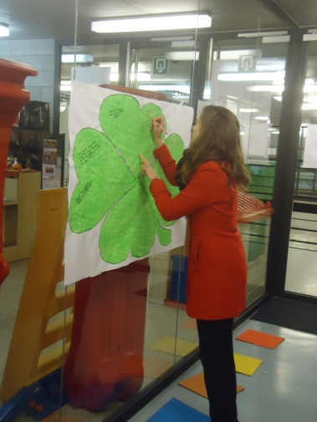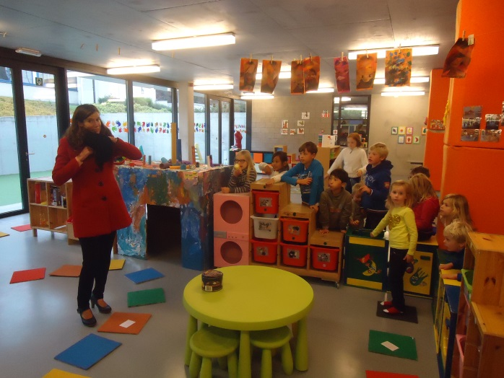

Wij hebben voor de ouders een groots GELUK(T)parcours gemaakt met vierkante kartonnen tegels. Bedoeling is dat de ouder(s) het GELUK(t)parcours moeten afleggen om tot hun kind(eren) te geraken. Kan de ouder succesvol zijn kind, dat vol spanning in de GELUK(t)valkuil wacht, redden?

De kinderen waren betrokken in de organisatie van het GELUK(T)parcours voor hun ouders. Ze hebben de tegels vooraf geverfd in verschillende zelfgekozen kleuren. Ze hebben geholpen bij het klaarzetten van het parcours. Ze hebben ook nagedacht over welke GELUK(T)OPDRACHTEN in het parcours zouden verwerkt worden. In het parcours waren er elke dag 5 opdrachtjes terug te vinden die de ouders moesten volbrengen om verder te gaan.

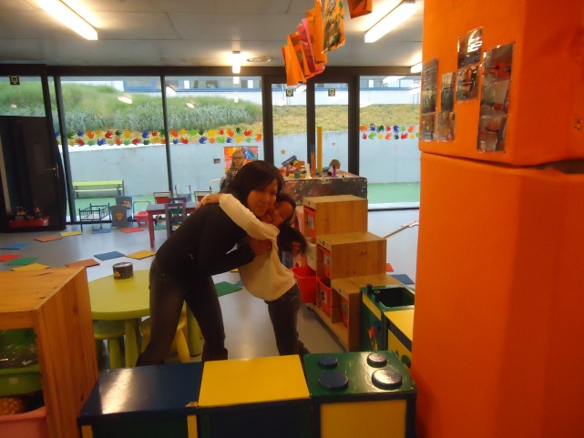 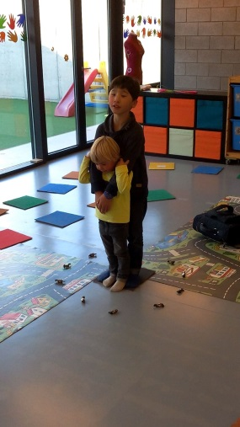

\*OPDRACHTEN:

1. Spring met de springbal rond de oranje paal in het lokaal
2. Zeg met elke letter van je kind zijn/haar naam iets positief over je kind(eren)
3. Spring 5 keer met de danstouw
4. Blijf 1min op 1 been staan
5. Schrijf je wens over je kind(eren) op het grote klavertje 4
6. Draai 10 keer in het rond en tik dan je voet
7. Dompel je hoofd in het water, en zoek dan de snoepjes in de bloem
8. Zing een kinderliedje
9. Gooi de bal 5 keer heen en weer naar je kind(eren)
10. Vertel wat je vandaag gelukt is
11. Vertel een kort mopje
12. Stap met de loopklossen naar de andere opdracht
13. Beantwoord 5 vraagjes over je kind(eren)
14. Schiet een papiertje door met een rekkertje
15. Bouw een kaartenhuis van 3 verdiepingen
16. Maak een tekening en beschrijf Patjoepelke in 1 woord
17. Gooi de blikken omver

WAT ZIJN ONZE BEVINDINGEN?

* Ouderparticipatie brengt GELUK(t).
* Tijd nemen voor het afhalen van je kind(eren) kan ook geluk brengen.
* De ouders maken kennis met onze verschillende materialen waar hun kind (eren) mee spelen.
* Wij worden er allemaal gelukkig van want op deze manier leren wij de ouders beter kennen, maar ook omgekeerd.

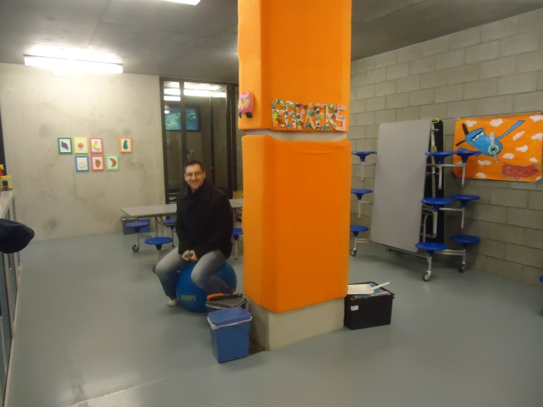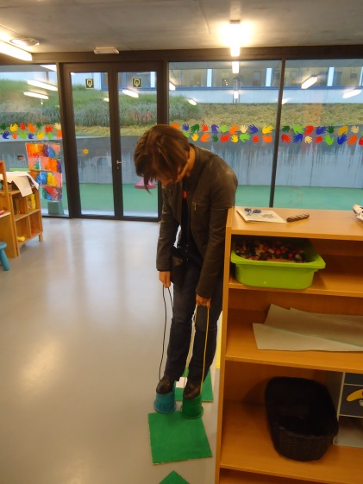

KORTOM DEZE ERVARING/BELEVING IS GELUK(T)!